庙桥小学申报2020-2021学年度考核优秀的教师
工作及业绩展示
姓 名 | 郭霖 |  |  | 出生年月 |  | 1988.6 |  | 工作年月 |  |  |  |  | 2011.8
文化程度 | 大学本科 |  |  |  |  | 职 称 |  | 中小学二级
行政职务 | 无 |  |  |  |  | 担班主任 |  | 否
任教学科 | 第一学期 | 体育 |  |  |  | 周课时数 |  | 第一学期 |  |  |  | 16
任教学科 | 第二学期 | 体育 |  |  |  |  |  | 第二学期 |  |  |  | 16
职业  道德 | 忠诚党的教育事业，在思想上积极要求进步，爱岗敬业，为人师表
开  课  情  况 | 时间 |  | 班级 |  | 课题 |  |  |  |  |  | 听课范围 |  |  | 听课人数
开  课  情  况 | 2020.9 |  | 五3 |  | 跨越式跳高 |  |  |  |  |  | 校级 |  |  | 10
开  课  情  况 | 2021.3 |  | 五5 |  | 篮球运球 |  |  |  |  |  | 校级 |  |  | 10
撰写  论文  情况 | 论文题目 |  |  |  |  |  |  |  | 获奖、发表情况 |  |  |  |  | 时间
撰写  论文  情况 | 简易体育器材在小学体育教学中的应用 |  |  |  |  |  |  |  | 武进区二等奖 |  |  |  |  | 2020.12
撰写  论文  情况 | SPARK课程在小学体育教学活动中的应用初探 |  |  |  |  |  |  |  | 武进区二等奖 |  |  |  |  | 2020.12
参与  课题  研究  情况 | 参与课题 |  |  |  |  |  | 承担工作 |  |  | 具体做的工作
参与  课题  研究  情况 | 新体教融合背景下小学体育课程改革的行动研究 |  |  |  |  |  | 成员 |  |  | 收集资料、开展实践工作
参与  课题  研究  情况 | 核心素养下融合教育在体育课堂中的实践研究 |  |  |  |  |  | 成员 |  |  | 收集资料、开展实践工作
个人  学习  反思 | 读了《有效评课的策略与方法》一书，我觉得评课是教学活动中不可或缺的组成部分，而且怎么做到评课的有效性也显得十分重要。在当前新课程改革的背景下，客观、公正、科学地评价课堂教学，对探讨课堂教学规律、提高课堂教学效率、促进学生全面发展、促进教师专业成长、深化课程改革有着十分重要的意义：有利于促进教师转变教育思想、更新教育观念、确立课改新理念；有利于帮助和指导教师不断总结教学经验，形成教学风格、提高教育教学水平；有利于信息的及时反馈、评价与调控，调动教师教育教学的积极性和主动性，评课的目的不是为了证明，而是为了改进，以有利于当前新课程的教学。
辅导  学生  情况 | 2020.6武进区第五届运动会校园篮球比赛 女篮第二名、男篮第三名  男、女篮代表武进区参加2020.8常州市锦标赛
个人  荣誉  情况 | 1、2020.12武进区第八批骨干教师  2、2020.12年武进区中小学健康教育教学竞赛二等奖  3、获庙桥小学“百名教师大走访”征文活动二等奖  4、获庙桥小学“育英杯”希沃白板制作大赛二等奖。
其它要说明的情况
佐证材料请以附件的形式放置本表格后面，建议用照片、文档等形式呈现。

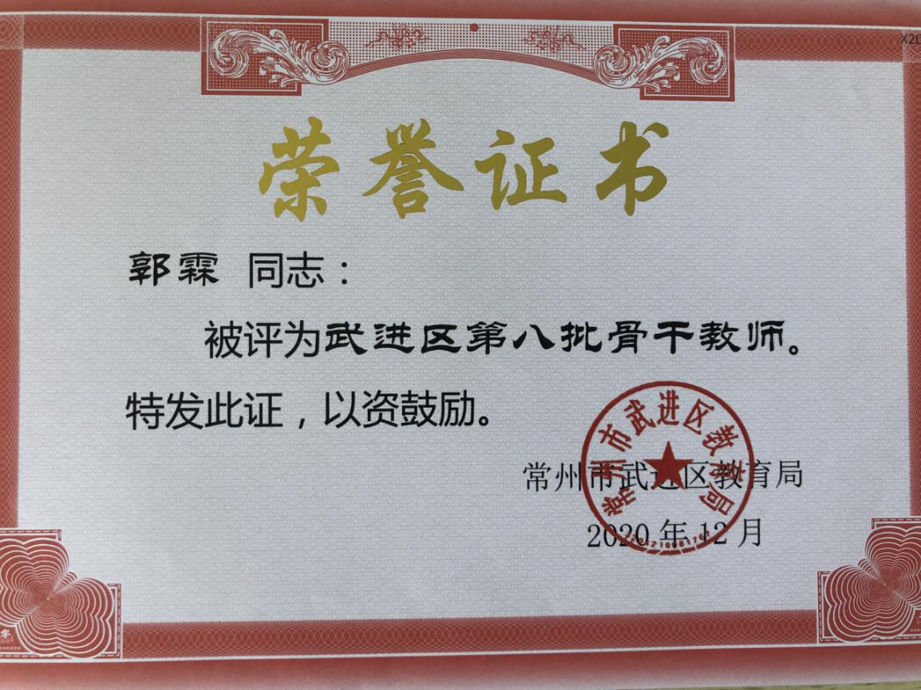
武进区第八批骨干教师

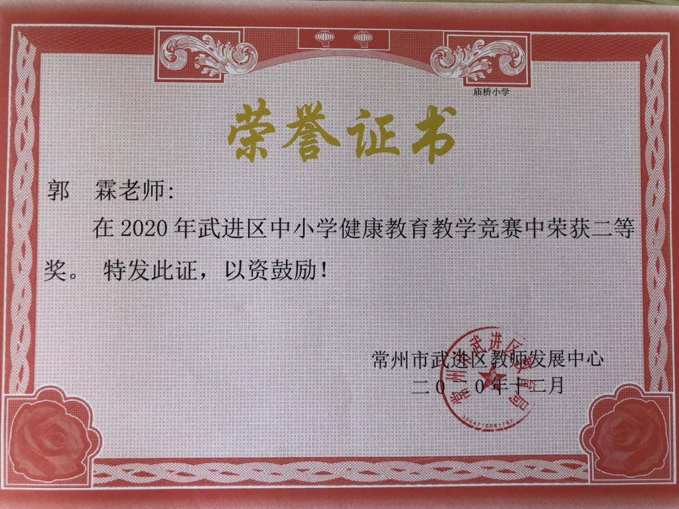
武进区健康教育教学 二等奖

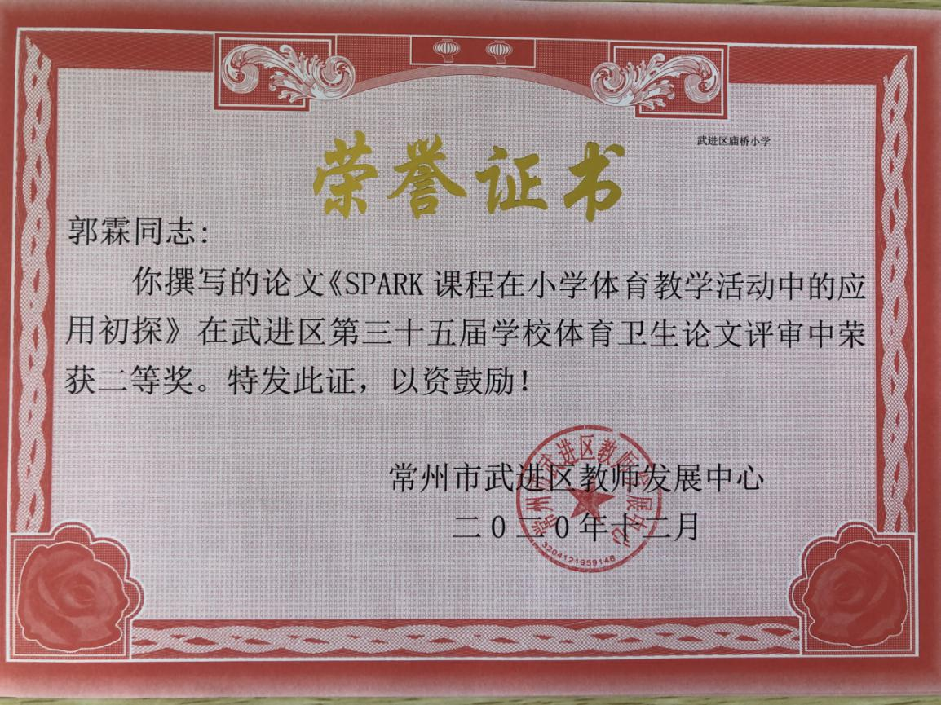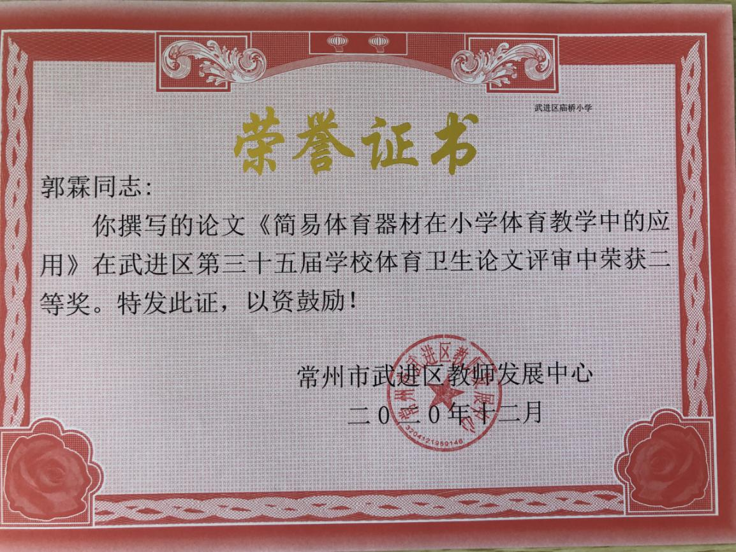武进区第三十五届学校体育卫生论文 二等奖
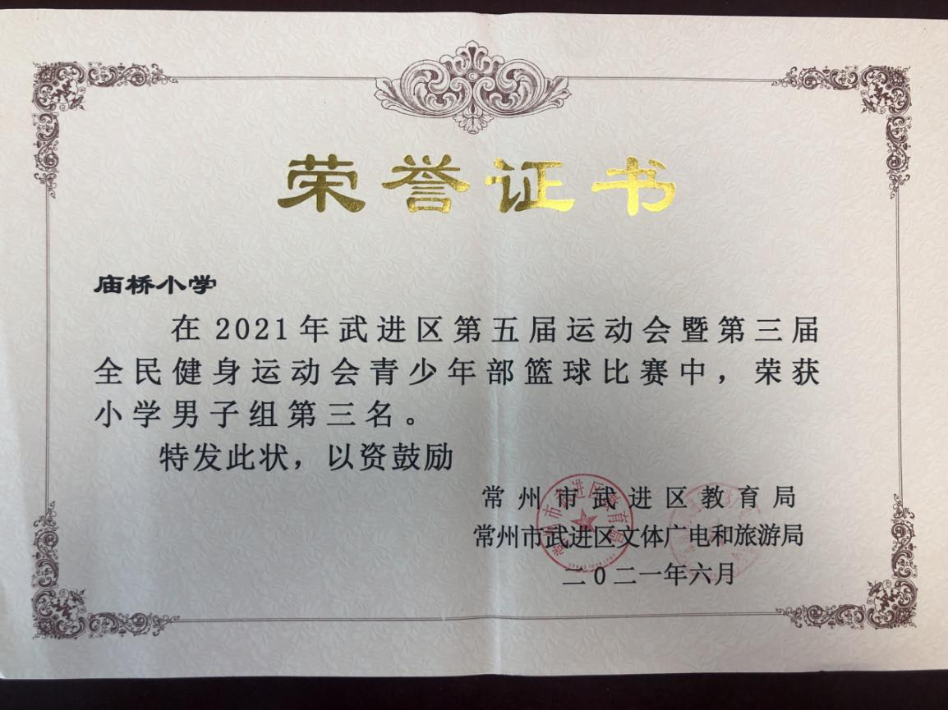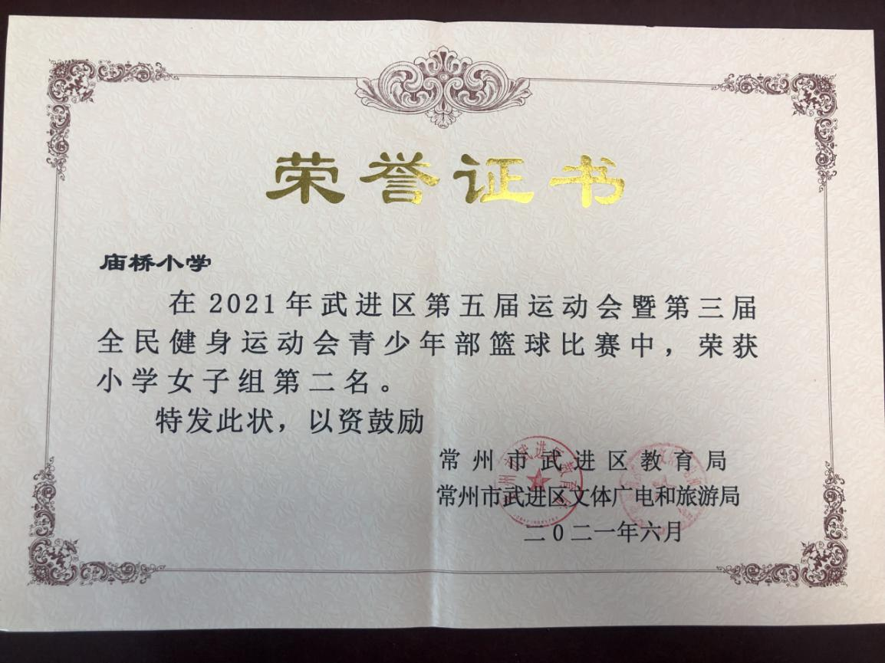
武进区第三届运动会篮球比赛 女子第二名 男子第三名

